МИНОБРНАУКИ РОССИИ
Федеральное государственное бюджетное образовательное учреждение высшего образования


НИЖЕГОРОДСКИЙ ГОСУДАРСТВЕННЫЙ ТЕХНИЧЕСКИЙ
УНИВЕРСИТЕТ им. Р.Е.АЛЕКСЕЕВА

Институт радиоэлектроники и информационных технологий
Кафедра «Электроника и сети ЭВМ»
Дисциплина «Программирование на Python»

Лабораторная работа № 3
«Стеганография»

РУКОВОДИТЕЛЬ:
________________ Зуев А.Б. ___
(подпись) (фамилия, и.,о.)

СТУДЕНТ:
________________ Ландяков А.Д.___
(подпись) (фамилия, и.,о.)

___ 24-СТв(Т)_____
(шифр группы)

Работа защищена «___» ____________
С оценкой ________________________

Нижний Новгород 2026
Вариант №30:

31 | new31.png | keys31.txt | b3-R, b2-R, b1-R, b0-R  3, 2, 1, 0 биты байта отвечающего за красный цвет

- Задание:
Составить программу на Python, которая реализует:
  - Декодирование текста сообщения из закодированного изображения в соответствии с вариантом.
- Метод кодирования текста в изображении: каждый байт текста записан в байт пикселя, отвечающего за синий цвет.
- Координаты измененных пикселей находятся в файле keysXX.txt, в столбце Ключ, в соответствии с вариантом.

Декодирование текста сообщения из закодированного изображения в соответствии с Таблицей №1 , представлено на рисунке 1.

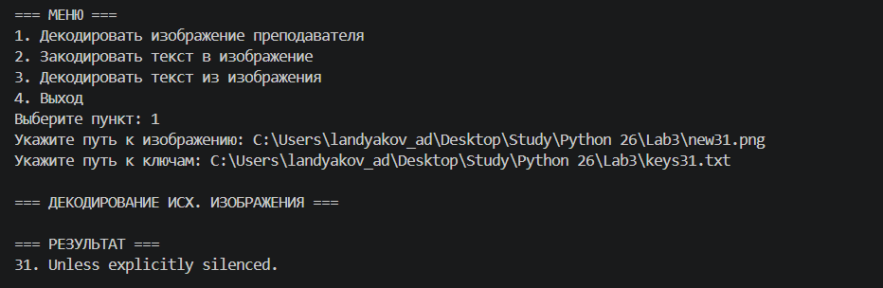

Рисунок 1 - Декодирование текста сообщения из закодированного изображения.

  - Кодирование и декодирование изображения текстом в соответствии с методом кодирования, указанного в Таблице №1.
Для доказательства корректного выполнения задания 1.2, при кодировании должна выводиться следующая информация:
- Биты первого символа текстового сообщения
- Исходные значения пикселей
- Измененные значения пикселей

Кодирование изображения текстом представлено на рисунке 2.
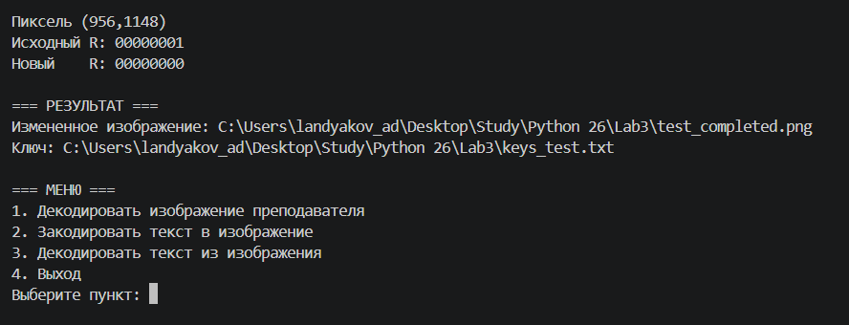
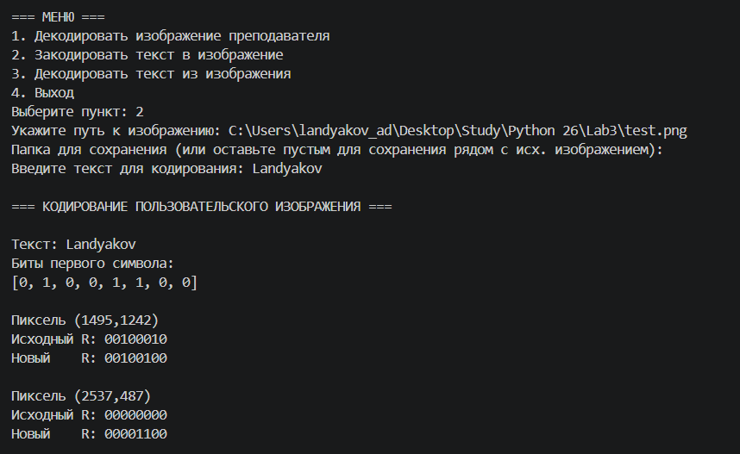

Рисунок 2 - Кодирование изображения текстом.

Декодирование изображения текстом представлено на рисунке 3.

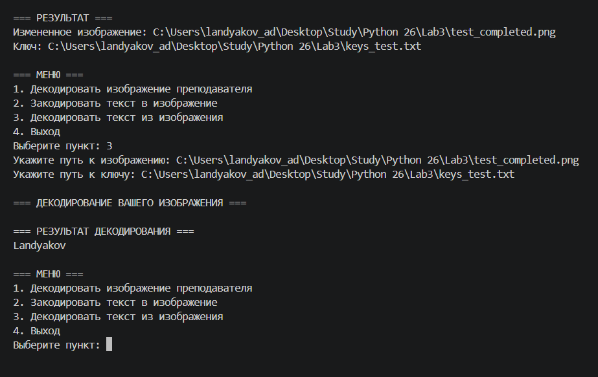
Рисунок 3 - Декодирование изображения текстом.

Листинг программы:

from PIL import Image
import os
import random

# Перевод текстовых символов в битовую систему
def text_to_bits(text):
bits = []
for char in text:
byte = ord(char)
for i in range(7, -1, -1):
bits.append((byte >> i) & 1)
return bits

# =========================
# 1. декодирование изображения из задания
# =========================
def decode_with_keys(image_path, keys_path):
print("\n=== ДЕКОДИРОВАНИЕ ИСХ. ИЗОБРАЖЕНИЯ ===")

try:
image = Image.open(image_path).convert("RGB")
pixels = image.load()
except Exception:
print("[!] Ошибка загрузки изображения")
return

text_bytes = []

try:
with open(keys_path, "r", encoding="utf-8") as file:
for line in file:
line = line.strip()

if not line:
continue

line = line.replace("(", "").replace(")", "")

try:
x_str, y_str = line.split(",")
x, y = int(x_str), int(y_str)

r, g, b = pixels[x, y]
text_bytes.append(b)

except Exception:
print(f"[!] Ошибка строки: {line}")

except Exception:
print("Ошибка чтения файла ключей")
return

text = bytes(text_bytes).decode("utf-8", errors="ignore")

print("\n=== РЕЗУЛЬТАТ ===")
print(text)

# =========================
# 2. кодирование своего изображения
# =========================
def encode_image(input_path, output_dir, text):
print("\n=== КОДИРОВАНИЕ ПОЛЬЗОВАТЕЛЬСКОГО ИЗОБРАЖЕНИЯ ===")

try:
image = Image.open(input_path).convert("RGB")
except Exception:
print("[!] Ошибка загрузки изображения, проверьте корректность пути")
return

text += "\x00"
bits = text_to_bits(text)
pixels = image.load()

if not output_dir.strip():
output_dir = os.path.dirname(input_path)

if not os.path.exists(output_dir):
os.makedirs(output_dir)

base_name = os.path.basename(input_path)
name, ext = os.path.splitext(base_name)

output_image = os.path.join(output_dir, f"{name}_completed{ext}")
key_path = os.path.join(output_dir, f"keys_{name}.txt")

print(f"\nТекст: {text[:-1]}")
print("Биты первого символа:")
print(bits[:8])

bit_index = 0
coordinates = []

max_capacity = image.width * image.height * 4
if len(bits) > max_capacity:
print(
"[!] Текст слишком большой для исходного изображения. Выберите другое изображение"
)
return

# =========================
# генерация случайных координат для ключа
# =========================
all_coords = [(x, y) for y in range(image.height) for x in range(image.width)]
random.shuffle(all_coords)

# =========================
# Часть кодирования изображения
# =========================
for x, y in all_coords:

if bit_index >= len(bits):
break

r, g, b = pixels[x, y]
original_r = r

chunk = bits[bit_index : bit_index + 4]
while len(chunk) < 4:
chunk.append(0)

bit_index += 4

r = r & 0b11110000

for i, bit in enumerate(chunk):
r |= bit << (3 - i)

pixels[x, y] = (r, g, b)
coordinates.append((x, y))

print(f"\nПиксель ({x},{y})")
print(f"Исходный R: {format(original_r, '08b')}")
print(f"Новый R: {format(r, '08b')}")

image.save(output_image)

# =========================
# Сохранение нового ключа
# =========================
with open(key_path, "w", encoding="utf-8") as f:
for x, y in coordinates:
f.write(f"({x},{y})\n")

print("\n=== РЕЗУЛЬТАТ ===")
print(f"Измененное изображение: {output_image}")
print(f"Ключ: {key_path}")

# =========================
# 3. Декодирование пользовательского изображения
# =========================
def decode_lsb(image_path, key_path):
print("\n=== ДЕКОДИРОВАНИЕ ВАШЕГО ИЗОБРАЖЕНИЯ ===")

try:
image = Image.open(image_path).convert("RGB")
pixels = image.load()
except Exception:
print("Ошибка извлечения изображения, проверьте корректность пути и файл.")
return

bits = []

try:
with open(key_path, "r", encoding="utf-8") as file:
for line in file:
line = line.strip()
if not line:
continue

x, y = map(int, line.replace("(", "").replace(")", "").split(","))

r, g, b = pixels[x, y]

bits.extend([(r >> i) & 1 for i in range(3, -1, -1)])

except Exception:
print(
"Ошибка извлечения ключа, проверьте корректность пути и наличие файла с ключом"
)
return

chars = []

for i in range(0, len(bits) - 7, 8):
byte = bits[i : i + 8]

value = 0
for bit in byte:
value = (value << 1) | bit

chars.append(chr(value))

if chars[-1] == "\x00":
break

text = "".join(chars).split("\x00")[0]

print("\n=== РЕЗУЛЬТАТ ДЕКОДИРОВАНИЯ ===")
print(text)

def main():
while True:
print("\n=== МЕНЮ ===")
print("1. Декодировать изображение преподавателя")
print("2. Закодировать текст в изображение")
print("3. Декодировать текст из изображения")
print("4. Выход")

choice = input("Выберите пункт: ")

if choice == "1":
image_path = input("Укажите путь к изображению: ")
keys_path = input("Укажите путь к ключам: ")
decode_with_keys(image_path, keys_path)

elif choice == "2":
input_path = input("Укажите путь к изображению: ")
output_dir = input(
"Папка для сохранения (или оставьте пустым для сохранения рядом с исх. изображением): "
)
text = input("Введите текст для кодирования: ")

encode_image(input_path, output_dir, text)

elif choice == "3":
image_path = input("Укажите путь к изображению: ")
key_path = input("Укажите путь к ключу: ")
decode_lsb(image_path, key_path)

elif choice == "4":
print("Выход")
break

else:
print("Неверный ввод, пожалуйста, повторите ввод")

if __name__ == "__main__":
main()
# ИИ - 60%

Ссылка на GitHub: https://github.com/KiRG1ZZ/Python_lab3

